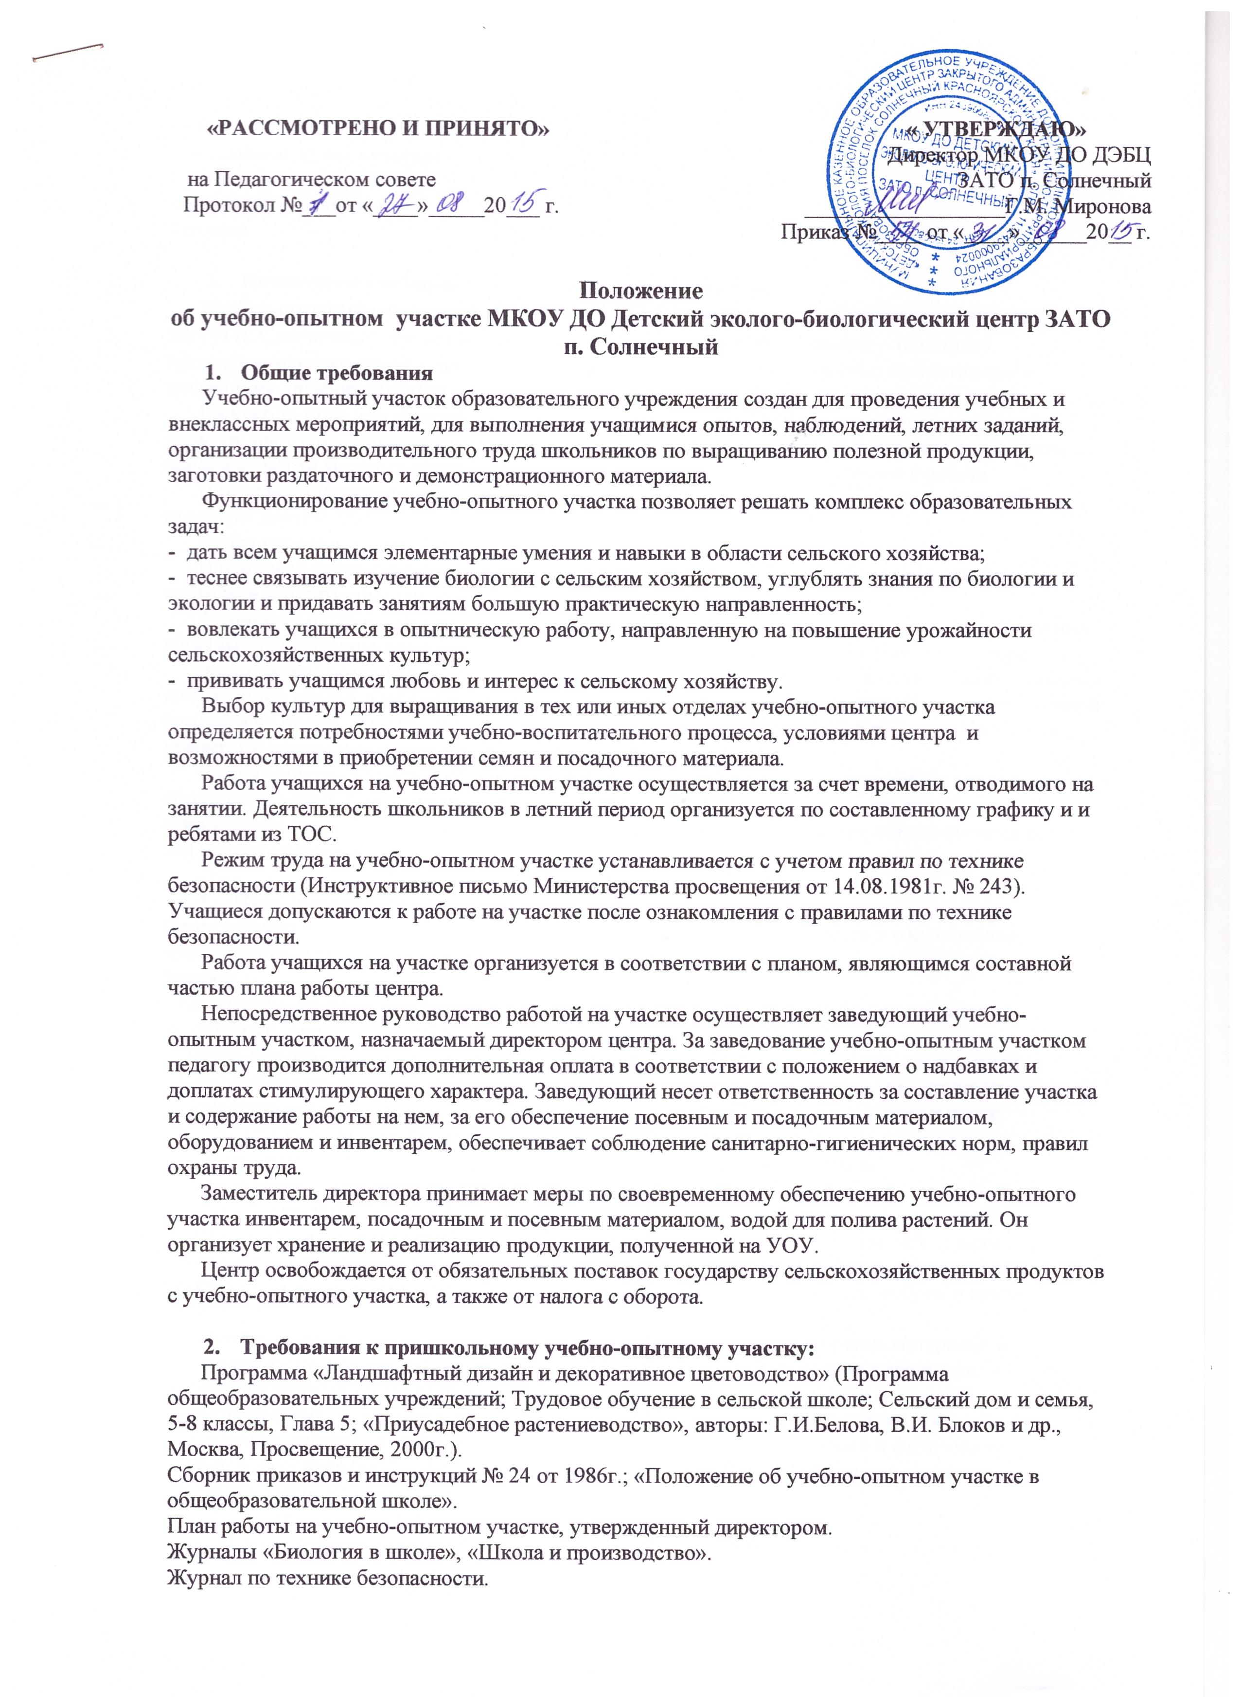
Отделы учебно-опытного участка:
- плодово-ягодных культур;
- овощных культур;
- цветочно-декоративный/
Теплица.

- Назначение учебно-опытного участка, его структура
Учебно-опытный участок создан в МКОУ ДО Детский эколого-биологический центр ЗАТО п. Солнечный для проведения занятий; организации общественно – полезного, производительного труда; опытнической и природоохранительной работы; экологического воспитания, профориентации, социализации детей.
На учебно-опытном участке школы организованы отделы: овощных и плодово-ягодных культур, цветочно-декоративный, коллекционный. Площадь участка определяется руководством школы с учетом местных условий и количества обучающихся, привлекаемых к работе.
В отделах полевых и овощных культур выращиваются в системе севооборотов важнейшие культуры данной зоны.
Отдел плодово-ягодных культур состоит из сада, ягодника и питомника.
В цветочно-декоративном отделе выращиваются однолетние, двулетние и многолетние цветочно-декоративные растения.
Защищенный грунт создается для выращивания овощных и цветочно-декоративных растений, рассады, размножения плодово-ягодных и декоративных растений. Он состоит из теплицы.
В подсобном помещении хранятся сельскохозяйственный инвентарь, аптечка с необходимыми для оказания первой помощи медикаментами и перевязочными материалами. В непосредственной близости от подсобного помещения устанавливается противопожарный инвентарь. Удобрения хранятся в специальной таре с четкими надписями названий.
Учебно-опытный участок обеспечивается сельскохозяйственным инвентарем в соответствии с образовательными программами, планами и объемами работ. Вокруг участка созданы естественная (из зеленых насаждений) и искусственная изгородь. Участок обеспечивается водой для полива растений.

- Цель и задачи учебно-опытного участка:
Цель: привести внешний и содержательный вид учебно-опытного участка в соответствие предъявляемым требованиям нашей школы.
Задачи:
- Обеспечить глубокие знания закономерностей растительных организмов с помощью опытов и наблюдений, проводимых на УОУ учащимися.
- Давать возможность широко применять полученные знания, умения и навыки на практике.
- Способствовать развитию самостоятельности школьников к проявлению ими инициативы.
- Прививать любовь к родной природе, сельскому хозяйству, повышать интерес к науке.
- Вести работу по внедрению новых сельскохозяйственных культур.
- Формировать у учащихся понятия о рациональном использовании земель.
- Практиковать опытническую работу на УОУ.
- Использовать возможности УОУ для учебно-воспитательных целей.
Работа на школьном учебно-опытном участке позволяет педагогическим работникам образовательного учреждения развивать у учащихся биологические понятия, формировать агробиологические знания, умения и навыки, воспитывать культуру труда, любовь и правильное отношение к природе и сельскохозяйственному труду.
Практические занятия на учебно-опытном участке включают повторение материала из школьного курса, постановку задачи, изучение агробиологических правил выращивания растений, инструктаж учителя по формированию первичных умений и навыков, работу учащихся в соответствующих отделах участка, подведение итогов работы и оценку знаний, умений и навыков.
Сущность работы на учебно-опытном участке – соединить умственный и физический труд учащихся на основе биологических и экологических знаний, вывести правила выращивания растений и уметь их применять.

- Содержание и организация работы учащихся на учебно-опытном участке
Основными направлениями деятельности обучающихся на участке являются выращивание растений и наблюдение за их ростом и развитием, проведение сельскохозяйственных опытов. Для работы на участке из учащихся звенья.
Обучающиеся работают на участке в процессе освоения программ дополнительного образования. На участке организуются общественно-полезный, производительный труд, трудовая практика школьников, внеклассная юннатская, опытническая и природоохранительная работа.
Режим труда учащихся на учебно-опытном участке определяется образовательными программами, правилами техники безопасности и установленными санитарно-эпидемическими правилами и нормативами.
Работа учащихся на участке организуется в соответствии с планом, являющимся составной частью плана учебно-воспитательной работы образовательного учреждения.

В него включены такие разделы:
- планировка территории учебно-опытного участка (размещение отделов, полей севооборот, их площадь, распределение территории участка);
- содержание и организация работы (перечень растений, возделываемых на участке, тематика наблюдений и опытов; список изготовляемых учебно-наглядных пособий; календарные сроки и порядок выполнения обучающимися работ; расписание учебных, кружковых занятий; график работы учащихся в процессе общественно-полезного, производительного труда, в том числе в период летних каникул);
- руководство работой обучающихся на участке (график их работы в период летних каникул);
- материальное обеспечение работы на участке (определение потребности в инвентаре, оборудовании, удобрениях, посевных и посадочных материалах, и пр.).
Ежегодно в начале учебного года подводятся итоги работы на участке, организуется выставка, проводится Праздник урожая.
Директор центра несет ответственность за состояние учебно-опытного участка, осуществляет общее руководство работой на нем. Он вместе с педагогами центра, ответственными за организацию общественно-полезного, производительного труда, профессиональной ориентации обучающихся для руководства работой учащихся; развитие материальной базы учебно-опытного участка;
Непосредственное руководство работой на участке (включая летнее время) осуществляет заведующий учебно-опытным участком, назначенный директором центра. Заведующий несет ответственность за состояние участка и содержание работы на нем, за его обеспечение посевными и посадочными материалами, оборудованием и инвентарем; инструктирует учителей, привлекаемых к работе на участке; обеспечивает соблюдение санитарно-гигиенических норм, правил охраны труда, а также правил пожарной безопасности. Имущественно-материальные ценности, необходимые для организации работы на учебно-опытном участке, находятся на ответственном хранении у заведующего учебно-опытным участком. Он ведет учет этих ценностей в установленном порядке. Педагогам за заведование учебно-опытным участком производится дополнительная оплата в соответствии с Трудовым кодексом РФ.
Директор центра принимает меры по своевременному обеспечению учебно-опытного участка инвентарем, посевными и посадочными материалами, водой для полива растений. Он организует хранение и реализацию продукции, полученной на учебно-опытном участке, охрану участка.
Педагоги, привлекаемые к руководству занятиями, трудом учащихся на учебно-опытном участке, обучают их правильным и безопасным приемам работы, обеспечивают соблюдение школьниками правил техники безопасности и санитарно-гигиенического режима, а также осуществляют надзор за исправным состоянием и безопасной эксплуатацией оборудования, инвентаря.
В первой половине июня к работе на участке привлекаются все работники центра.
Во время отпуска педагога-биолога работой учащихся руководят педагоги по специально составленному графику.

